КОНСПЕКТ НОД по ознакомлению с окружающим миром в средней группе
Тема: «Водные ресурсы Земли»
Цели: расширить представления детей о разнообразии водных ресурсов: родники, реки, моря и т. д.
Задачи:
- формировать познавательный интерес к природе, к ее главным богатствам
- расширять представления о свойствах воды
- закреплять знания о водных ресурсах родного края
- воспитывать бережное отношение к воде, формировать навыки повседневного природоохранного поведения в отношении водных запасов.
Предварительная работа:
Просмотр мультфильма «Беги, ручеек!». Беседы о водных ресурсах. Рассматривание иллюстраций с изображением водных обитателей. Разучивание народной игры «Ручеёк», подвижной игры «Море волнуется раз!». Чтение стихотворения К. Бальмонта «Ручеёк»
Материал и оборудование:
Мультимедийное оборудование, презентация «Водные ресурсы Земли», глобус
Ход деятельности
Воспитатель. Сегодня мы с вами отправимся в удивительное путешествие в мир воды и узнаем много интересного.
(Показываю глобус) Вы знаете, что это такое? (Глобус. Модель Земли) Посмотрите на него.
Как изображена вода на глобусе? (Ответы детей) Тоненькие линии – это реки, небольшие синие пятна – озёра, большие – моря и океаны. Из космоса наша планета видится голубой (Показ картинки). Почему? Жизнь есть только там, где есть вода! Вот как велико значение воды.
Занимайте, пожалуйста, места. Наше путешествие начинается!
Отгадайте загадку:
Бегу я, как по лесенке,
По камушкам звеня,
Издалека по песенке
Узнаете меня. (Ручеёк)
Воспитатель.

Откуда же берет начало ручей? (Ответы детей) Правильно, из родника. Вы знаете, откуда берёт своё начало родник? Он бьёт из-под земли. В роднике вода чистая, прозрачная её можно пить.

И вот бежит, торопится ручеёк. Чем же хорош ручей в лесу? (Как же хорошо в жаркий летний день посидеть у ручья. Животные и птицы удаляют жажду)
Вспомните, когда ручьи слились в единое целое, то что потекло дальше? (Река)

Течёт - течёт – не вытечет, бежит – бежит – не выбежит. Так говорят про реки. Как вы, думаете, почему? (Ответы детей) Названия каких рек вы знаете?
А какая река протекает в нашей местности? (Ответы детей) Посмотрите внимательно, вы узнали место? Да, это наша красавица речка Арамилка.
Реки играют большую роль в жизни человека и животных. Какую? (Питание, перевозят грузы по реке, строят гидроэлектростанции)

Кругом вода,
А с питьём беда! (Море)
Физкультминутка
Воспитатель. Давайте, покажем какое море:
Море очень широко, (Дети широко разводят руки в сторону.)
Море очень глубоко. (Приседают, коснувшись руками пола.)
Рыбки там живут, друзья, (Выполняют движение «Рыбка».)
А вот воду пить - нельзя. (Разводят руки в сторону, приподняв плечи.)

Воспитатель. Чем море отличается от реки? Кто из вас был на море? Как называется это море? Что делали и чем занимались? Какие еще названия морей вы знаете? (Ответы детей)
Морской воздух очень полезен, поэтому на берегах морей построено много здравниц, санаториев, домов отдыха.
Море всегда привлекало людей своей красотой, таинственностью и непостоянностью. Море бывает разное, у него есть свое настроение, оно меняется как у человека. Наверное, поэтому оно обладает каким-то удивительным магическим свойством.

В солнечный день, оно спокойное, искрится, сине-зеленого цвета. И мы говорим, что на море – штиль. Вы слышите, как оно спокойно шумит? Давайте закроем глаза. Какие картины рисует ваше воображение?

Иногда дует легкий ветерок, и тогда по морю плывут белые барашки – волны.

В плохую погоду море становится мрачным. Дует сильный ветер, огромные серые волны бьются о берег. И действительно, опасно море во время шторма – сильного ветра с дождем, когда тонут даже большие корабли. Давайте закроем ещё раз глаза. Какие картины сейчас рисует ваше воображение?

Дидактическая игра «УГАДАЙ МОРСКИХ ОБИТАТЕЛЕЙ»
В подводном мире кипит своя жизнь. Морские обитатели хотят проверить, узнаете ли вы их, готовы отвечать на загадки?

Настоящий он циркач —
Носом отбивает мяч.
Знают и француз, и финн:
Любит поиграть. (Дельфин)

Он, как дом, огромный,
Но спокойный, скромный.
В море ест и в море спит —
Так живет на свете. (Кит)

Эта рыба — хищник злой,
Всех проглотит с головой.
Зубы показав, зевнула
И ушла на дно. (Акула)

Плавает прозрачный зонтик.
«Обожгу! — грозит. — Не троньте!»
Лапки у нее и пузо.
Как зовут ее?

Он клешнями щиплет больно
И кричит: «С меня довольно!
Я устал. Я вам не раб».
Распугал соседей. (Краб)

На лошадку так похоже,
А живет-то в море тоже.
Вот так рыбка! Скок да скок —
Прыгает морской. (Конёк)

Ей не страшен зверь любой —
Панцирь носит за спиной.
Триста лет живет без страха.
Кто же это? (Черепаха)

Груша с длинными ногами
Поселилась в океане.
Целых восемь рук и ног!
Это чудо …(Осьминог)

Голова в нём есть и хвост,
Удлиняет шею рост.
Клешни острые для драк –
Приготовил в речке…(Рак)

Воспитатель. Какие вы молодцы, всё отгадали.
Скажите, какие же свойства воды мы знаем? (Прозрачная, бесцветная, растворимая, изменяет при нагревании и охлаждении свою структуру)
Как человек использует воду? (Ответы детей) Вода используется для мытья и питья. Водой орошают поля, сады. Любое производство без воды невозможно. Поэтому воду нужно беречь.
Не умыться, не напиться без воды!
Листику не распуститься без воды!
Без воды прожить не могут
Птицы, зверь и человек,
И поэтому всегда,
Всем везде нужна вода!
Слайд №28
А знаете ли вы, что 22 марта - "Всемирный день водных ресурсов". Существует специальная организация охраны природных водоемов, которая охраняет водные ресурсы нашей Земли. И мы с вами тоже следим, чтобы у нас в нашей группе были закрыты краны, не капала зря вода.
Рефлексия
Воспитатель. Наше путешествие подошло к концу. Вам понравилось? Что вам понравилось? (Ответы детей) Я предлагаю пойти на прогулку и поиграть в игры «Ручеёк» и «Море волнуется раз».
ема:
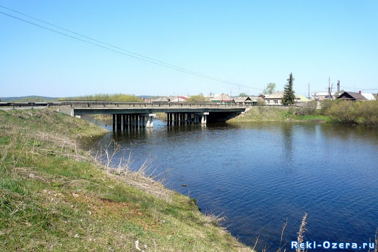
РЕЧКА АРАМИЛКА

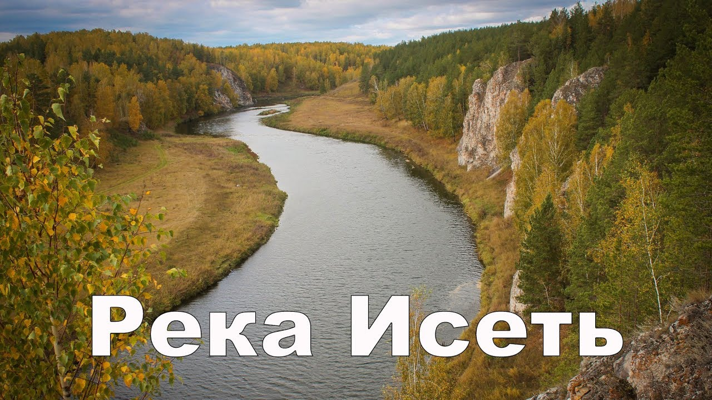

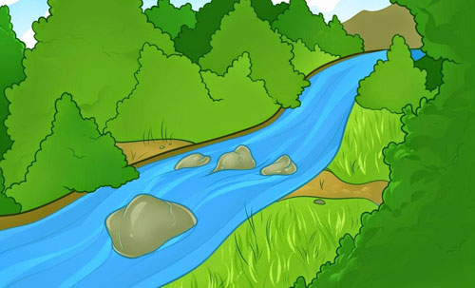
КТО ЖИВЁТ В РЕКЕ? НАЗОВИ РЕЧНЫХ ОБИТАТЕЛЕЙ.
ЧЕМ ОЛИЧАЕТСЯ МОРЕ ОТ РЕКИ? НАРИСУЙ РЕЧНЫХ ОБИТАТЕЛЕЙ (РЫБЫ, РАК..)
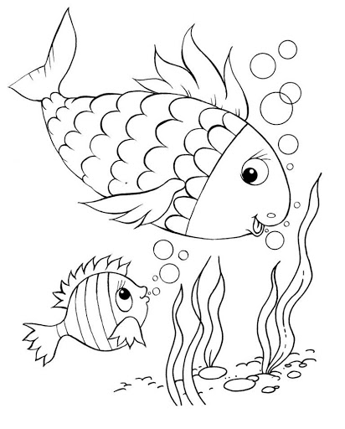
КТО ЖИВЁТ В МОРЕ? НАЗОВИ МОРСКИХ ОБИТАЛЕЙ, ЖИВОТНЫХ. РАСКРАСЬ МОРСКИХ ЖИВОТНЫХ (ДЕЛЬФИН,ОСЬМИНОГ...)


